**8. máj 1945 - Kapitulácia Nemecka**

Po samovražde nacistického diktátora Adolfa Hitlera, dobytí Berlína Červenou armádou a kapitulácii nemeckých vojsk v Taliansku (2. mája 1945) a na severnom úseku západného frontu (4. mája 1945) vyslala nová ríšska vláda svojich delegátov na veliteľstvo spojeneckých expedičných síl vo francúzskom Remeši (Reims). Kabinet ríšskeho prezidenta Karla Dönitza mal v úmysle zložiť zbrane len pred západnými spojencami a pokračovať v bojoch na východnom fronte.

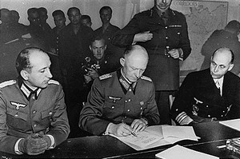

Vrchný veliteľ spojeneckých expedičných síl generál Dwight. D. Eisenhower si však bol vedomý amerických a britských záväzkov voči Sovietskemu zväzu. Preto ďalšiu čiastočnú kapituláciu odmietol a trval na bezpodmienečnej kapitulácii nemeckých ozbrojených síl na všetkých frontoch. Dönitzovým vyslancom pohrozil, že v opačnom prípade spojenecké armády uzavrú svoje línie a zabránia v ďalšom pohybe nemeckými vojakom a civilnému obyvateľstvu, ktoré utekalo na západ pred Červenou armádou.

Večer 6. mája 1945 priletel zo sídla Dönitzovej vlády vo Flensburgu do Remeša generál Alfred Jodl s poverením bezpodmienečnú kapituláciu podpísať. Mal iba jednu podmienku: Kapitulácia mala platiť až o 48 hodín, aby mohli byť jednotkám vydané príslušné rozkazy. Podpisový akt skončil o tretej hodine 7. mája 1945. Jodl sa v ňom zaviazal, že odpor nemeckej armády skončí do 23:01 nasledujúceho dňa.

Dokument o kapitulácii podpísal aj náčelník sovietskej vojenskej misie v Remeši generál Ivan Susloparov. Nakoľko však v dôsledku výpadku spojenia nemal súhlas svojej vlády, bol do textu pridaný článok, ktorý umožňoval uskutočniť dodatočný "finálny" ceremoniál nemeckej kapitulácie.

Keď sa o podpise kapitulácie v Remeši dozvedel sovietsky vodca Josif V. Stalin, vyhlásil ju za neplatnú z vykonštruovaného dôvodu, že išlo o "jednostrannú dohodu" medzi západnými spojencami a Dönitzovou vládou. V skutočnosti ho najviac iritovalo, že Nemci kapitulovali na Eisenhowerovom štábe za prítomnosti bezvýznamného sovietskeho generála. Vzhľadom na to bol kapitulačný akt zopakovaný v noci z 8. na 9. mája 1945 v Berlíne za účasti najvýznamnejších sovietskych generálov. Na texte dokumentu sa však nič nezmenilo. Druhá svetová vojna v Európe preto oficiálne skončila 8. mája 1945 o 23.01. V Sovietskom zväze bol však vzhľadom na časový posun za Deň víťazstva vyhlásený 9. máj.

# Aký bol 8. máj 1945 – Deň víťazstva

Kto obsadí Prahu ako prvý – Krasnaja armija alebo U.S. Army? To bola kardinálna otázka a 8. mája 1945 zaujímala nielen Čechov, ale aj Slovákov. Veď opäť mali žiť v spoločnom štáte.

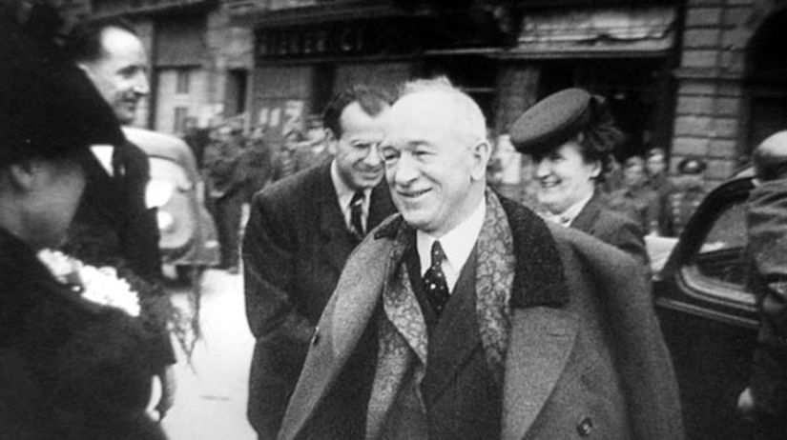Foto: Archív autora

Prezident obnovenej ČSR Edvard Beneš sa 8. mája 1945 vybral z Košíc na cestu vlakom najprv do Banskej Bystrice a potom aj do Bratislavy. Za ním v klobúku manželka Hana a v predklone Gustáv Husák, v tom čase podpredseda SNR a povereník pre veci vnútorné.

Územie Slovenska bolo síce v tom čase už takmer celý mesiac oslobodené od nacistických okupantov, československá vláda a prezident Edvard Beneš sa však stále nachádzali v Košiciach. Tam prijali aj správy o pražskom povstaní a o tom, že k Vltave postupujú americké i sovietske vojská.

Piateho mája zvolal Beneš tlačovku. Novinári sa ho pýtali, aký vplyv na ďalší osud obnoveného štátu Čechov a Slovákov bude mať obsadenie západnej časti krajiny armádou Spojených štátov.

„Nijaký, lebo územie celého štátu krátko po jeho oslobodení prevezmeme do vlastnej správy,“ odpovedal prezident, ktorý sa len pred piatimi týždňami vrátil z takmer sedemročného londýnskeho exilu. Ale nebolo mu to jedno.

Keby totiž Prahu obsadili Američania, povojnové pomery v republike sa vyvíjajú ináč. Komunistický minister informácií Václav Kopecký neskôr spomínal, že Benešov osobný tajomník Prokop Drtina nosil prezidentovi stále čerstvé správy o postupe amerického vojska.

Keď 6. mája jednotky generála Georgea S. Pattona oslobodili Plzeň, Beneš mal podľa Kopeckého zjavne dobrú náladu, zatiaľ čo komunisti v jeho okolí prepadli „chmúrnym úvahám“.

V spomienkovej knihe z roku 1960 Kopecký uvádza: „To predsa nie je možné, aby Američania prišli do Prahy. Veď to by znamenalo, že Československá republika by zostala rozpoltená.“

Z dostupných informácií vyplýva, že už 4. mája poslal hlavný veliteľ spojeneckých síl na západnom fronte Dwight D. Eisenhower do Moskvy správu, v ktorej sa uvádzalo: „Sme pripravení, ak si to situácia vyžiada, postúpiť do Československa na líniu riek Vltava a Labe, aby sme vyčistili ich západné brehy.“

Na druhý deň však dostal odpoveď od náčelníka generálneho štábu Červenej armády Alexeja I. Antonova, v ktorej sovietske velenie žiada spojencov nepostupovať na východ od pôvodne zamýšľanej línie České Budějovice – Plzeň – Karlove Vary. Dôvod? „Aby sa predišlo možnému premiešaniu jednotiek.“

Eisenhower to vcelku bral, veď už v apríli prijímal správy o napadnutí amerických lietadiel, ktoré sa dostali príliš na východ, sovietskymi stíhačkami. Podobným konfliktom sa preto chcel vyhnúť.

Šiesteho mája 1945 stáli bojmi vyčerpané tankové jednotky generála Pavla S. Rybalka ešte v Sasku, kým jednotky generála Georgea S. Pattona mohli byť v Prahe o dve-tri hodiny. Samotného generála aj po rokoch veľmi mrzelo, že mu hlavný veliteľ nariadil zostať v Plzni. „Mali sme postupovať ďalej, a keby sa to Rusom nepáčilo, mali sme ich poslať do čerta,“ napísal Patton v pamätiach.

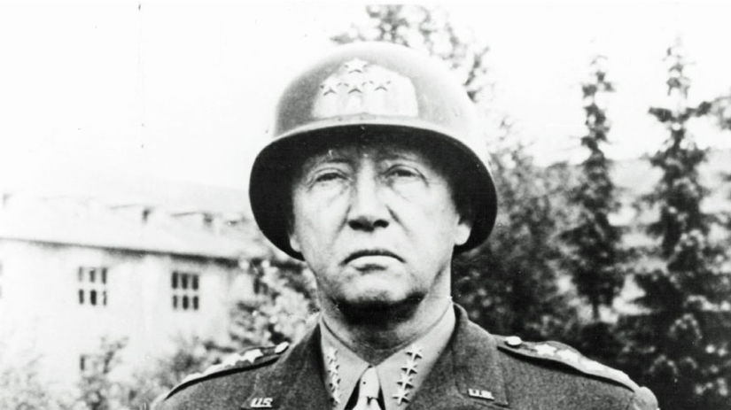Foto: Cynthia Berry, Commandpost.com

Jednotky generála Georgea S. Pattona 6. mája 1945 oslobodili Plzeň.

Keď sa však Beneš a jeho sprievod vybrali 8. mája predpoludním z Košíc do Bratislavy, bolo už o všetkom rozhodnuté. Nielen o kapitulácii nemeckých ozbrojených síl, ale aj tom, kto na druhý deň obsadí Prahu.

## Bystričania oslavovali už 7. mája

Cestou do Bratislavy sa Beneš a jeho sprievod zastavili ešte v Banskej Bystrici. Tam sa dozvedeli, že Bystričania oslávili koniec vojny a víťazstvo nad nacistickým Nemeckom už včera, 7. mája 1945. Pritom nemecké ozbrojené sily oficiálne kapitulovali až 8. mája.

Nemci totiž kapitulovali dvakrát. Prvá kapitulácia hitlerovských vojsk sa podpisovala vo francúzskom Remeši, kde vtedy sídlil hlavný stan generála Eisenhowera. Stalin si vzápätí vynútil zopakovanie tohto aktu v Berlíne, čiže v sovietskej okupačnej zóne.

Londýnsky rozhlas však predtým odvysielal správu o kapitulácii v Remeši. V Banskej Bystrici to bol dôvod na mimoriadne vydanie regionálnych novín Vatra, ktoré už podvečer toho dňa ponúkali kameloti na hlavnom námestí.

Koloman Zúrik vtedy navštevoval 3. ročník strojníckej priemyslovky. „Kameloti vykrikovali Nemecko padlo! Nemecko kapitulovalo, námestie sa čoskoro zaplnilo a tie noviny išli doslova na dračku,“ spomína dnes Zúrik – dôchodca. "V dave prevažovali najmä ľudia v uniformách, vojaci aj partizáni, ktorí o chvíľu strieľali zo všetkého, čo mali v rukách, nie však po sebe, ale od radosti do vzduchu.“

Málo sa vie, že 8. mája 1945 kapitulovali nielen nemecké ozbrojené sily, ale aj vláda slovenského vojnového štátu na úteku. V rakúskom Kremsmünsteri podpísala dokument, ktorým sa bezvýhradne podrobila americkému generálovi Waltonovi Walkerovi.

„Tento dokument možno považovať za formálny zánik Slovenskej republiky,“ tvrdí historik Milan S. Ďurica. Väčšina jeho kolegov však s tým nesúhlasí. „Už mesiac predtým, po vyhlásení Košického vládneho programu, prevzala moc na Slovensku celkom iná garnitúra,“ pripomína Dušan Kováč.

Vojtecha Tuku, Alexandra Macha a ďalších však nezachránilo vydanie sa do rúk Američanom. Už v októbri toho istého roku ich vedno s exprezidentom Jozefom Tisom odovzdali čs. úradom, aby neskôr predstúpili pred retribučný súd v Bratislave.

## **Kedy sa skončila najstrašnejšia vojna?**

Denník Pravda, vychádzajúci opäť v Bratislave, informoval 8. mája 1945 palcovými titulkami na prvej strane: Najstrašnejšia vojna dejín skončila. Zároveň však priniesol správu o pouličných bojoch v Prahe.

Osmy máj bol utorok, bežný pracovný deň, v Bratislave sa už aj úradovalo. Napríklad na povereníctve vnútra sa konala porada o svojvoľnom vybavovaní si účtov medzi bývalými partizánmi a gardistami. Bolo to treba zaraziť.

V Petržalke, ktorá cez vojnu patrila do Tretej ríše, našli pri múroch tamojšie cintorína päť masových hrobov a v nich okolo 500 zastrelených väzňov tamojšieho koncentračného tábora. Cely máj prinášali noviny informácie o práci komisie, ktorá vyšetrovala tieto zločiny.

Na Morave a v Čechách sa však ešte bojovalo. So zvyškami ustupujúcich hitlerovských vojsk si musel poradiť aj 1. čs. armádny zbor, v jeho radoch bolo veľa Slovákov.

Ondrej Palička zo Slavošoviec si do svojho denníka zapísal: 4. máj – Vsetín. ("Mesto je slobodné. Nedá sa ani opísať radosť obyvateľov, ktorí nás vítali.“) 6. máj: Bystřice pod Hostýnem ("Prestrelky.“). 8. máj – Kroměříž…

O. Palička vojnu prežil, Arnošt Marcinko nie. Zomrel v deň kapitulácie nacistického Nemecka na následky ťažkého zranenia práve v nemocnici v Kroměříži. Nadporučík Marcinko, civilným povolaním bankový úradník z Trenčína, sa predtým vyznamenal počas bojov v Malej Fatre. Jeho vojaci dobyli zdanlivo nedobytný vrch Polom.

Českí historici sa naďalej sporia o tom, či je správne považovať práve 8. máj za Deň víťazstva nad fašizmom. Veď v Prahe sa bojovalo ešte aj 9. mája. A na sever od Brna dokonca 10. mája…

**2. svetová vojna**

**Druhá svetová vojna** je dodnes najväčší a najrozsiahlejší ozbrojený [konflikt](https://sk.wikipedia.org/wiki/Svetov%C3%A1_vojna) v dejinách ľudstva, ktorý stál život asi 45 až 60 miliónov [ľudí](https://sk.wikipedia.org/wiki/%C4%8Clovek_rozumn%C3%BD). Boje prebiehali v [Európe](https://sk.wikipedia.org/wiki/Eur%C3%B3pa), [Ázii](https://sk.wikipedia.org/wiki/%C3%81zia), [Afrike](https://sk.wikipedia.org/wiki/Afrika) a Tichomorí a zúčastňovali sa na nich muži i ženy aj z oboch ďalších obývaných kontinentov: [Ameriky](https://sk.wikipedia.org/wiki/Amerika_(svetadiel)) a [Austrálie](https://sk.wikipedia.org/wiki/Austr%C3%A1lia_(svetadiel)). Počas šiestich rokov trvania zomreli desiatky miliónov civilistov, milióny príslušníkov ozbrojených síl, boli zničené celé mestá a spôsobené nevyčísliteľné škody na majetku a [kultúrnom dedičstve](https://sk.wikipedia.org/wiki/Kult%C3%BArne_dedi%C4%8Dstvo) ľudstva. Ich bezprostrednými príčinami bolo napätie vyvolané chybne koncipovanou [Versaillskou zmluvou](https://sk.wikipedia.org/wiki/Versaillsk%C3%A1_zmluva_(1919)), [Veľká hospodárska kríza](https://sk.wikipedia.org/wiki/Ve%C4%BEk%C3%A1_hospod%C3%A1rska_kr%C3%ADza_(30._roky_20._storo%C4%8Dia)) na prelome [20.](https://sk.wikipedia.org/wiki/20._roky_20._storo%C4%8Dia) a [30. rokov](https://sk.wikipedia.org/wiki/30._roky_20._storo%C4%8Dia), ktorá kriticky oslabila všetky štáty a ich vlády ako aj slabosť [Spoločnosti národov](https://sk.wikipedia.org/wiki/Spolo%C4%8Dnos%C5%A5_n%C3%A1rodov) a mocností, ktoré mali udržovať svetový mier a dohliadať na dodržovanie versaillského systému, čo v [Nemecku](https://sk.wikipedia.org/wiki/Weimarsk%C3%A1_republika) umožnilo vzostup [nacistického](https://sk.wikipedia.org/wiki/Nacizmus) režimu pod vedením [Adolfa Hitlera](https://sk.wikipedia.org/wiki/Adolf_Hitler) a jeho stúpencov.

Najčastejšie uvádzaným dátumom začiatku druhej svetovej vojny v [Európe](https://sk.wikipedia.org/wiki/Eur%C3%B3pa) je [1. september](https://sk.wikipedia.org/wiki/1._september) [1939](https://sk.wikipedia.org/wiki/1939). V tento deň [Wehrmacht](https://sk.wikipedia.org/wiki/Wehrmacht) [vpadol do Poľska](https://sk.wikipedia.org/wiki/Po%C4%BEsk%C3%A1_obrann%C3%A1_vojna_(1939)).[[1]](https://sk.wikipedia.org/wiki/Druh%C3%A1_svetov%C3%A1_vojna#cite_note-1) Na ázijskom bojisku sa za začiatok vojny považuje japonská invázia do [Číny](https://sk.wikipedia.org/wiki/%C4%8C%C3%ADna) ([7. júl](https://sk.wikipedia.org/wiki/7._j%C3%BAl) [1937](https://sk.wikipedia.org/wiki/1937)), ale niektoré zdroje uvádzajú oveľa skorší dátum: rok [1931](https://sk.wikipedia.org/wiki/1931), keď [Japonsko](https://sk.wikipedia.org/wiki/Japonsko) vtrhlo do [Mandžuska](https://sk.wikipedia.org/wiki/Mand%C5%BEusko). [22. júna](https://sk.wikipedia.org/wiki/22._j%C3%BAn) [1941](https://sk.wikipedia.org/wiki/1941) Nemecko napadlo [Sovietsky zväz](https://sk.wikipedia.org/wiki/Sovietsky_zv%C3%A4z) ([operácia Barbarossa](https://sk.wikipedia.org/wiki/Oper%C3%A1cia_Barbarossa)), ktorý sa pridal na stranu Spojencov. [Spojené štáty](https://sk.wikipedia.org/wiki/Spojen%C3%A9_%C5%A1t%C3%A1ty), ktoré už predtým pomáhali Spojeneckým krajinám, sa do vojny zapojili [7. decembra](https://sk.wikipedia.org/wiki/7._december) 1941 po japonskom útoku na námornú základňu USA v [Pearl Harbor](https://sk.wikipedia.org/wiki/Pearl_Harbor). Koniec vojny v [Európe](https://sk.wikipedia.org/wiki/Eur%C3%B3pa) nastal [8. mája](https://sk.wikipedia.org/wiki/8._m%C3%A1j) [1945](https://sk.wikipedia.org/wiki/1945) kapituláciou [Nemecka](https://sk.wikipedia.org/wiki/Nacistick%C3%A9_Nemecko). V [Ázii](https://sk.wikipedia.org/wiki/%C3%81zia) kapitulovalo [Japonsko](https://sk.wikipedia.org/wiki/Japonsk%C3%A9_cis%C3%A1rstvo_(1868_%E2%80%93_1945)) [2. septembra](https://sk.wikipedia.org/wiki/2._september) toho istého roku po americkom zhodení dvoch [atómových bômb](https://sk.wikipedia.org/wiki/At%C3%B3mov%C3%A1_bomba) ([Little Boy](https://sk.wikipedia.org/wiki/Little_Boy" \o "Little Boy) a [Fat Man](https://sk.wikipedia.org/wiki/Fat_Man)) na mestá [Hirošima](https://sk.wikipedia.org/wiki/Hiro%C5%A1ima_(mesto)) a [Nagasaki](https://sk.wikipedia.org/wiki/Nagasaki_(Nagasaki)).

Medzi dôsledky druhej svetovej vojny patrí vytvorenie dvoch blokov: západného bloku, ktorý sa sformoval do organizácie [NATO](https://sk.wikipedia.org/wiki/Organiz%C3%A1cia_Severoatlantickej_zmluvy), a východného bloku, ktorý na seba vzal podobu [Varšavskej zmluvy](https://sk.wikipedia.org/wiki/Organiz%C3%A1cia_Var%C5%A1avskej_zmluvy) tvorenej najmä východoeurópskymi socialistickými krajinami pod vedením [Sovietskeho zväzu](https://sk.wikipedia.org/wiki/Sovietsky_zv%C3%A4z). Vzťahy medzi týmito dvoma blokmi boli značne napäté a čoskoro prerástli do tzv. [Studenej vojny](https://sk.wikipedia.org/wiki/Studen%C3%A1_vojna), ktorá sa okrem politických bojov prejavila aj v niektorých vojenských konfliktoch ([Kórejská vojna](https://sk.wikipedia.org/wiki/K%C3%B3rejsk%C3%A1_vojna), [Vietnamská vojna](https://sk.wikipedia.org/wiki/Vietnamsk%C3%A1_vojna), [Arabsko-izraelské vojny](https://sk.wikipedia.org/wiki/Arabsko-izraelsk%C3%A9_vojny) atď.